Nie działają zdjęcia jak się je doda.
<link href="https://marketfolie.pl/spryskiwacz-do-szyb/61" rel="alternate" type="text/html"/>
<g:image_link>/uploads/1/bb15a2b0655049fb82fd2684596cda40.jpg</g:image_link>
<g:condition>new</g:condition>

Można dodać zdjęcie jak się edytuje konkretny produkt ale potem nie ma szans żeby się wyświetlił gdzieś jest na serwerze ale zły link do zdjęcia się dodaje.
Plus nie mam pojęcia jak można dodać to 2 zdjęcie albo więcej żeby można było to fajnie zwracać co nie.

Brak możliwości dodania własnych pól i ogólnie tej konfiguracji zwrotki
Nie mam pojęcia jak mogę sobie wypluć sowje własne xml z swoimi własnymi wartościami per pole.
Np. chiałbym do każdego produktu dodać atrybut
Kolor: kolorowy
Czyli powinienem gdzieś móc sobie wybrać

Nie ma tych pól takich innych niż produktowe
Powinna być full możliwość konfigiuracji tego xml – Nawet jeśli nie ma produktów może ktoś sobie to wtedy do czegoś innego wykorzyta poza tym te feedy są tak porąbane i różne że nie trafimy żeby to wszystko trzymać. Trzeba zrobić tak żeby wybierał sobie użytkownik i mógł wpisać ręcznie też.
Czyli masz tam Producentów itp. I potem możesz to sobie wybrać i ustawić na xml wychodzącym.

Ciągle mnie wywala po zalogowaniu nie mam pojęcia czemu.

Tutaj powinno się zawsze coś wyświetlać
Ogólnie feed jakiś tam wychodzi na wyjściu a tutaj się nic nie wyświetla. Powinna się wyświetlać aktualna konfiguracja, może wchodzić taka jaka jest na początku ogólnie.
Ale tutaj tak. Powinno być to co ja tam pisałem w tabeli.
Czyli poziomy co kiedy wchodzi i co do czego należy jakie pole w jakim miejscu jaki poziom i jaka kolejność. I najlepiej żeby też się podgląd tego live wyświetlał żeby było widać jak to na co wpływa 1 produkt i te inne producenci i inne takie gdzie możesz wszystko zwijać rozwijać itp.
Tutaj są jakby konfiguracje samych tych produktów. I nawet typu nie można zmienić powinna być możliwość tak jak w tej tabeli, co ją rozpisywałem.
Czyli tutaj masz element atrybut, czy jest zawsze czy jest tylko jak nie jest pusty wyświetlany, w którym miejscu to jest w sensie czy już w produkcie czy jeszcze nie w produkcie tylko poza .
Co to za pole co to ma zawierać itp.
No i tutaj jest ta konfiguracja
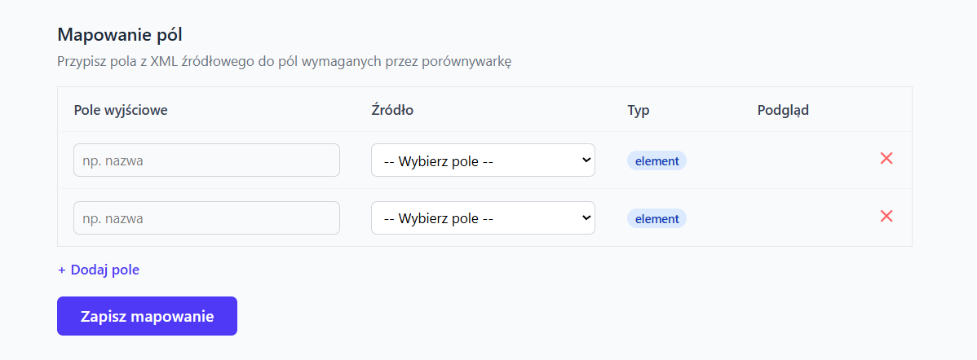
Tutaj też powinny być jakieś linki do jakiś map, które się robi żeby potem zmieniać.
Czyli wchodzi Ci available
Przechodzisz do mapy użytkownika, którą sobie sam robi i nazywa np. „costam”
No i potem w tej mapie mapuje sobie
„In_stock” na „in stock”
Tutaj powinna być taka konfiguracja. Daj znać jak to widzisz ogólnie.
Trzeba też przemyśleć te pola odnośnie cen i innych wartości liczbowych itp, aktualnej daty jaka jest i wgl.
Czy użytkownik chce aktualną datę, z naszego systemu, kiedy przetwrozył czy chce taką, jaka jest w feedzie wejściowym produktowym itp.

Bez feedu wejściowego też powinno działać
Czyli ktoś nie ma żadnego systemu niczego i wgl i sobie potem tutaj dopiero tworzy jakiś feed i po prostu wrzuca sobie to na produkty gogle i daje linki do swojej strony np. na facebooku czy coś takiego.
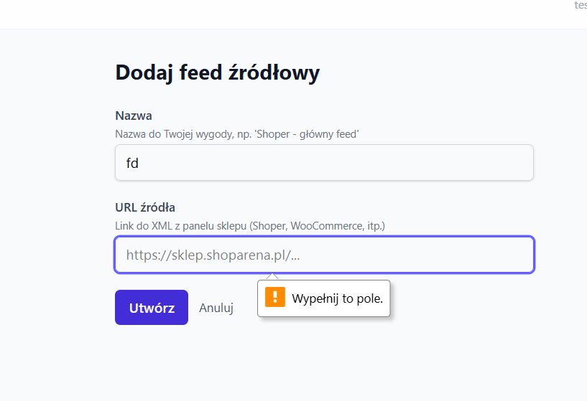

Ja w MVP bym wgl wywalił podpięcie do chatu z tego tutaj
Nie mieszajmy na początek tutaj tych optymlizacji z chatu. To jest ogólnie super aczkolwiek nie na tym etapie – DO ZAKOMENTOWANIA W KODZIE.

To też do wywalenia
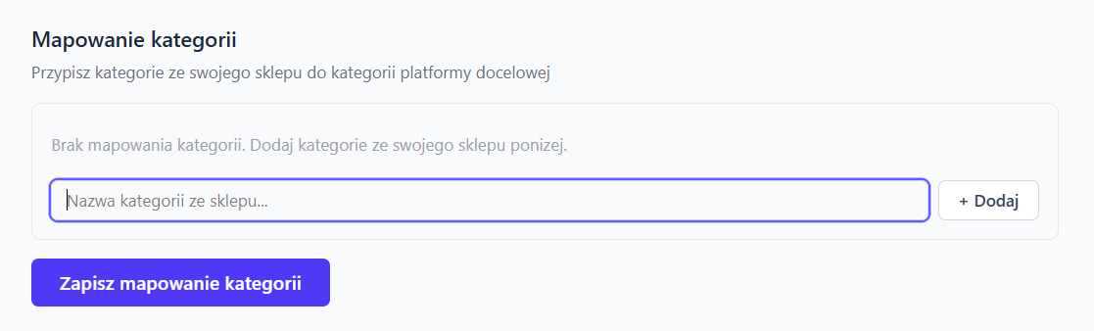
To nic nie robi i zupełnie tego nie rozumiem więc na tym etapie do wywalenia.

Wykluczanie produktów, to nie na etapie wchodzenia do każdego osobno.
Wykluczanie produktów i dodawanie to powinno być na etapie już tej całej listy produktów jak jest. Tutaj niepotrzebnie i nie czytelnie.
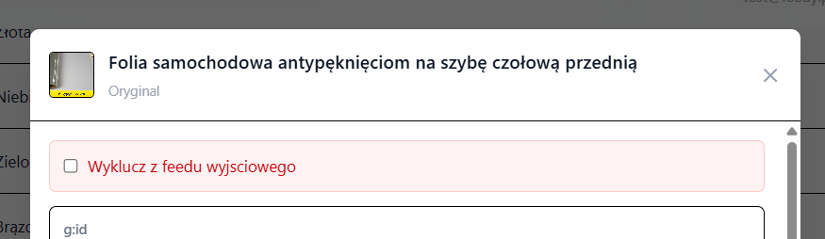

Nie rozumiem tego zupełnie.
Nie kumam działania tych reguł filtrowania. Ogólni na moje na początek do wywalenia też.
Aczkowliek przydadzą się filtry przy produktach. Ale takie w stylu najlepiej filtrów klikanych.
Szukaj po – To już jest i super.
Produkty aktywne / Produkty wykluczone / wszystkie
Oryginalne / edytowane / wszystkie
Na ten moment myślę że tyle starczy.
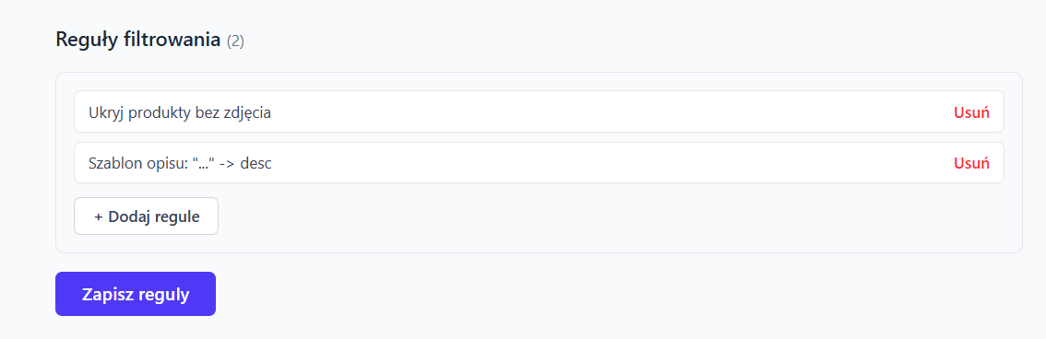

Organizacja – Co to i po co to
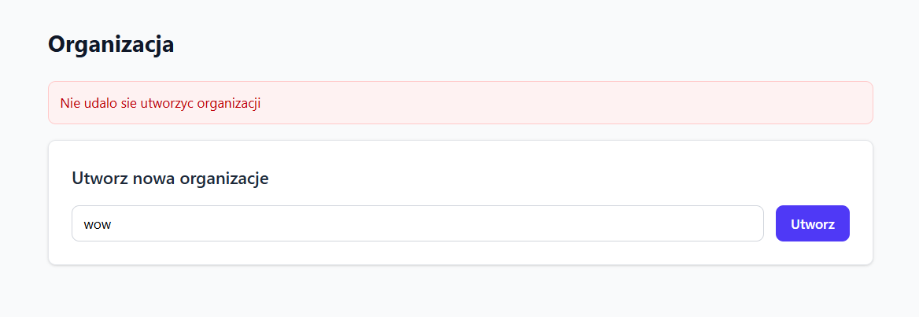

Polityka prywatnośći –
Czy ona na pewno jest dobra i te coockies że nie można ich odrzucić ogólnie wcale to dobrze?

UWAGI STYLISTYCZNE – NA POTEM MYŚLĘ

Link wyjściowy powinien być na samej górze bo teraz znika gdzieś na dole

Zdjęcia produktów powinny być większe
W sensie szersze bo teraz są takie pionowe dziwne i się ucinają. Niech się wyświetlają zawsze w pełnym rozmiarze po prostu.

Produkty i ogólnie wszystkie z tych rzeczy, które się wyświetlają powinny być zwijane
W przypadku produktów, trzeba to zrobić tak że jest tam opcja jakaś wyświetl 10,20,25,100 no i też ogólnie rozwiń wszystkie i wgl. Ale teraz jak są wszystkie to jest mega nie czytelne.

Wszystkie wartości itp. Do kopiowania
Tutaj by było spoko móc kopiować te wartości z tej listy.
Na górze jest oryginał ale to się ciężko kopiuje i słabo to widać w sumie. Z prawej strony kopiowanie po prostu dodać i tyle.
